Konspekt lekcji

Blok tematyczny : Co robiłeś wczoraj ?

Temat lekcji: Jak było na wakacjach ?

1.Wiek i poziom kompetencji językowych uczniów dla których przygotowany jest konspekt.
Wiek – od 12 do 13 lat.
Poziom kompetencji językowych : A 1
Podręcznik : „Język polski bez granic klasa VI”.

2.Materiał gramatyczny i leksykalny.
Tworzenie form czasu przeszłego i utrwalenie dotychczas poznanych form czasowników.
3.Cele lekcji ,umiejętności i sprawności.

Cel główny : Poprawne używanie form czasowników w czasie przeszłym.

Cele poboczne : Utrwalenie form czasowników w czasie przeszłym.
Kształcenie umiejętności poprawnego użycia końcówek czasu przeszłego.

Sprawności ( mówienie , czytanie i pisanie ) :
Dbanie o poprawne mówienie i pisanie. Tworzenie zdań z czasownikami w czasie przeszłym.

Metody i techniki stosowane dla osiągnięcia celu lekcji :
-pogadanka,
-elementy wykładu,
-ćwiczenia gramatyczne,
-ćwiczenia leksykalne,
-pokaz tablic ilustrowanych,
- praca z podręcznikiem.

Pomoce :przybory szkolne , podręcznik do nauki języka polskiego
pt. „ Język polski bez granic kl. VI”.

Zapis w dzienniku :
Poprawne używanie form czasowników w czasie przeszłym.
Utrwalenie form czasowników w czasie przeszłym.
Kształcenie umiejętności poprawnego użycia końcówek czasu przeszłego.

Przebieg :

1.Powitanie wprowadzające w temat :
Dzisiejsze spotkanie będzie przypomnieniem informacji poznanych wcześniej. Będziemy odmieniać czasowniki w czasie przeszłym .

Temat zajęć : Jak było na wakacjach ?
2.Proszę wpisać do balonów odpowiednie czasowniki w czasie przeszłym z ćwiczenia 2a. Proszę zaznaczyć na kolorowo końcówki. Ćwiczenie 2a ze strony 24 , które wykonywaliśmy na ostatniej lekcji.

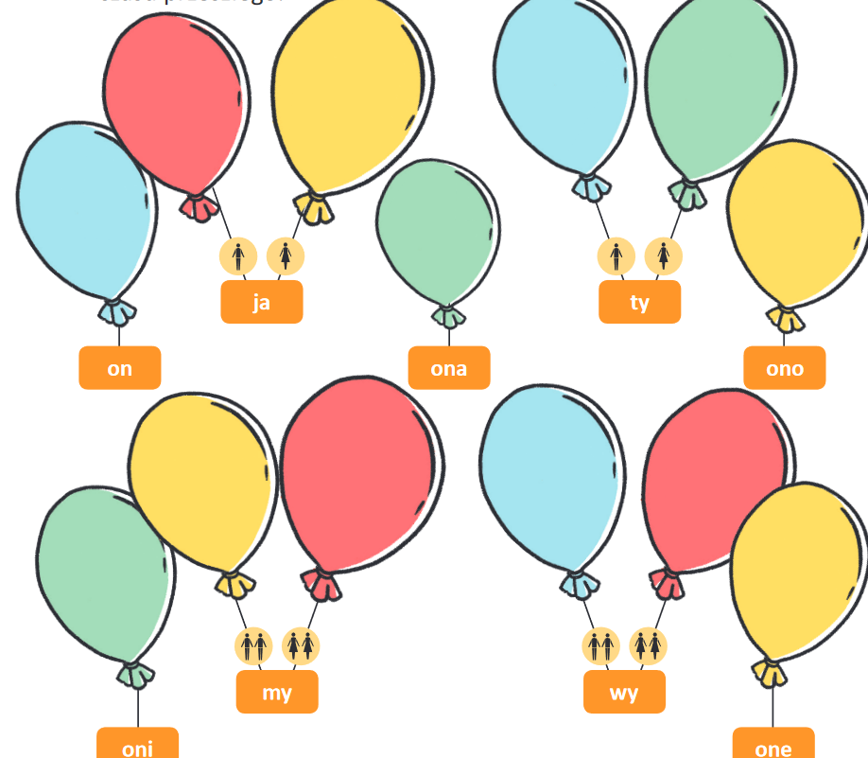

Przypomnienie czasowników z ćwiczenia 2a : uczyć się , robić , być.
3.Na podstawie tabel gramatycznych zamieszczonych w podręczniku , uczniowie mają odpowiedzieć na pytania.
1.Jak tworzymy formy czasu przeszłego ?
2.Czym rodzaj męskoosobowy różni się od innych rodzajów ?

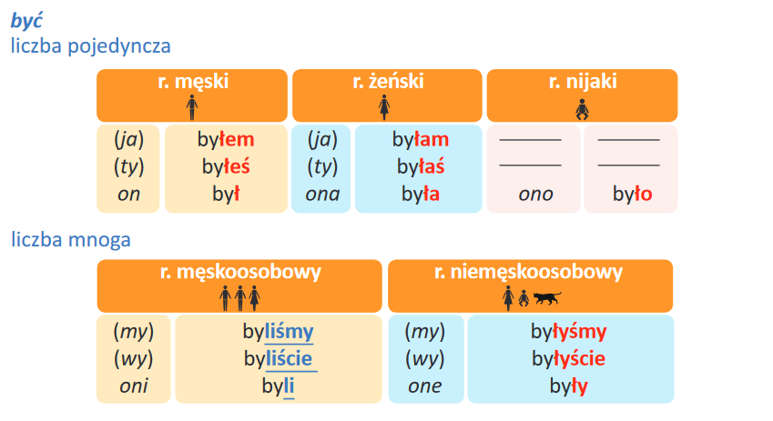
Liczba pojedyncza
rodzaj męski | rodzaj żeński | rodzaj nijaki
-łem | -łam
-łeś | -łaś
-ł | -ła | -ło

Liczba mnoga
rodzaj męskoosobowy | rodzaj niemęskoosobowy
-liśmy | -łyśmy
-liście | -łyście
-li | -ły

Trzeba zapamiętać.
Formy czasu przeszłego tworzymy dodając do tematu odpowiednie końcówki osobowe. 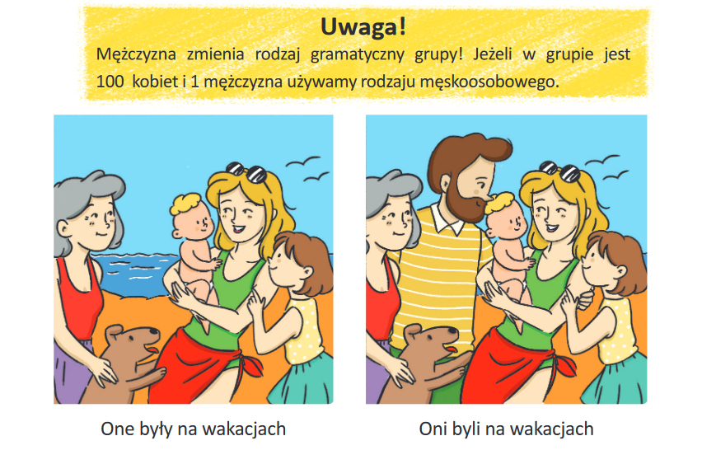

3. W kolejnej fazie lekcji utrwalamy formy czasu przeszłego. Uzupełniamy zdania czasownikami w czasie przeszłym w rodzaju męskim i męskoosobowym.
Wzór : Nigdy nie ( ja/lubić) lubiłem geografii.
1.Gdzie wczoraj (ty/być ) byłeś ?
2.Piotrek ( dostać ) dostał szóstkę z matematyki.
3.W poniedziałek ( my/pisać ) pisaliśmy sprawdzian z biologii.
4.Co (wy/robić ) robiliście w weekend ?
5.Rodzice (kupić ) kupili mi nowy tablet.

4.Kontynujemy ćwiczenia utrwalające czas przeszły rodzaj żeński lub niemęskoosobowy.
Wzór : W szkole najbardziej (ja/lubić ) lubiłam język polski .
1.(ty/ oglądać )Oglądałam wczoraj „Akademię pana Kleksa”.
2.Kaśka cały weekend ( czytać ) czytała książkę o Harrym Potterze.
3.W środę (my/być) byłyśmy z dziewczynami w kinie.
4.Kiedy (wy/ grać ) grałyście w tenisa ?
5. Ewelina i Zosia ( uczyć się ) uczyły się wczoraj do klasówki z angielskiego.

5.Nauczyciel korzystając z podręcznika prosi uczniów o wykonanie ćwiczenia nr 3e .
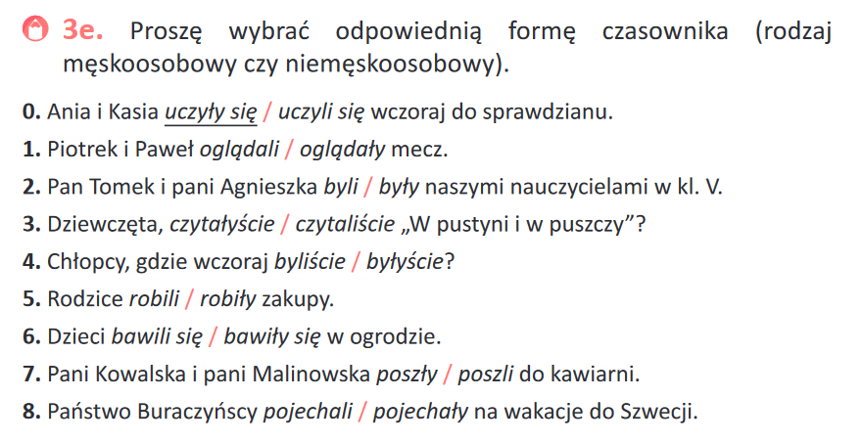
(Rozwiązanie ćw.3e: oglądali, byli , czytałyście ,byliście ,robili, bawiły się, poszły, pojechali .)
Ćwiczenie nr 3f.
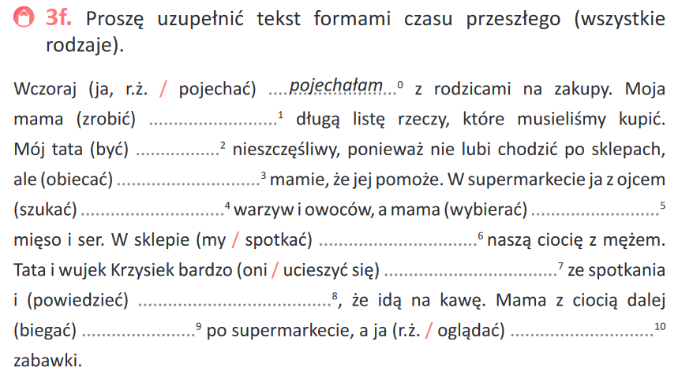
(Rozwiązanie ćw.3f : zrobiła, był , obiecał , szukaliśmy ,wybieraliśmy, spotkaliśmy , ucieszyli się, powiedzieli ,biegały , oglądałam ).
6. Po wykonaniu ćwiczeń uczniowie odczytują je i poprawiają ewentualne błędy.
7.Nauczyciel żegna się z uczniami.

